

Autor: Mgr. Magda Knapová



TIME (ČAS)
Základní otázka zní: What time is it? nebo What´s the time?

DŮLEŽITÁ SLOVÍČKA: HALF - PŮL, PAST - PO, TO - DO, QAURTER - ČTVRT

- CELÉ HODINY
It´s two o´clock.
- PŮLHODINY
It´s half past six.
- ČTVRTHODINY
It´s quarter past three.
- TŘIČTVRTĚHODINY
It´s quarter to eight.

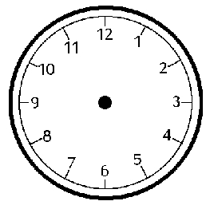
Zdroje:
www.office.microsoft.com

